Одно из красивейших озер нашего района - Загорское море празднует в этом году свой 55-летний юбилей. На протяжении многих лет этот водоем является любимым местом отдыха для местных жителей и гостей города. Однако многие из них и не подозревают, что озеро с таким необычным названием создано руками человека, а история его появления очень интересна.
Сейчас Загорское море очень нуждается в помощи. С каждым годом его состояние ухудшается: водоем и прибрежная зона загрязнены мусором, снижается уровень воды в озере, размывается и зарастает растительностью временный земляной слив для паводковых вод, водоем заболачивается. О бедственном положении Загорского моря не раз писали статьи в газете «Вперед», но призывы помочь озеру остаются неуслышаннными.
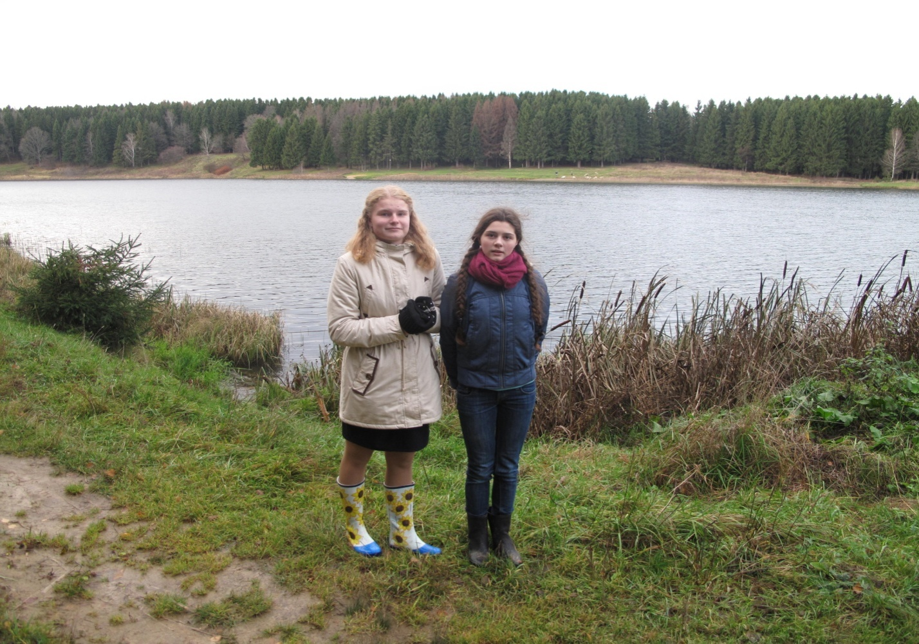
Юные экологи на берегу Загорского моря (сентябрь 2013 года).

Изучение истории создания рукотворного озера и основных экологических проблем, с которыми сталкивается водоём в настоящее время, легло в основу научно-исследовательской работы учащихся МБОУ «Лицей №24 имени Героя Советского Союза А. В. Корявина». В лицее ведется большая работа по привлечению школьников к научно-исследовательской и проектной деятельности. Ребята с удовольствием занимаются разработкой проектов и научно-исследовательских работ во всех предметных областях. Результаты своих исследований учащиеся представляют на ежегодной лицейской научно-практической конференции, муниципальных, региональных и всероссийских научно-практических конференциях и конкурсах исследовательских работ учащихся, таких как Турнир имени М.В.Ломоносова, Всероссийские чтения имени В.И.Вернадского, ежегодная
региональная конференция творческих работ учащихся «Перспективный
проект».
Научно-исследовательская работа «Загорское море: история и современность» была представлена весной этого года на ежегодной региональной конференции творческих работ учащихся «Перспективный
проект», где получила диплом II степени среди многочисленных участников.
Рассказ лицеистов о рукотворном живописном озере вызвал большой интерес у жюри и участников конференции.
История появления Загорского моря очень заинтересовала школьников, а знакомство с семьей создателей озера и услышанный рассказ о Загорском море помогли узнать мельчайшие подробности создания водоема.
Место на северной окраине Семхоза, рядом с памятником природы «Копнинский лес», уникально. Живописные ландшафты имеют большую историческую ценность. В 15 веке земли восточнее Загорского моря принадлежали боярину Василию Копнину. В 17-19 веке недалеко проходила долгая Дмитровка – дорога, соединяющая Сергиев Посад и Дмитров и имеющая важное торговое и духовное значение для северных Московских земель. В 1820 годы в этих местах было имение Никольское, где проводила лето семья их владельцев Майковых. Позже их сын Аполлон, будущий писатель и поэт, напишет стихотворения об этих местах.
В 1929 году началось строительство посёлка Семхоз, который в послевоенные годы разросся. Тогда в этой местности никто и не помышлял о морях. В 1941 году в Семхоз перебрались молодые супруги Волчковы, мелиораторы по образованию. Очень полюбились им здешние места. Но вот что писал сам Михаил Георгиевич Волчков в своей биографии: «…Всем Семхозхорош! Леса прекрасны, воздух чистый, удобное место расположения. И здесь появился шанс исправить недостатки природы. Как патриот природы Семхоза я давно присмотрел место под водоём и решил использовать свои возможности…». На месте, которое он присмотрел, был овраг, на дне которого бил ручей. Сам лично он провёл геодезические и гидрогеологические исследования. Проект подготовила его жена – Антонина Ивановна. В работе помогали дети и друзья. Летом 1959 года на место прибыли механизаторы с необходимой техникой и работа закипела. За три месяца была отсыпана дамба, установлена небольшая бетонная плотина, сделан временный земляной слив для паводковых вод. Михаил Георгиевич планировал установить железобетонное водосбросное сооружение, но тогда не было материальных возможностей на осуществление этих целей. После окончания работ естественная чаша стала заполняться родниковой, дождевой и талой водой. Благодаря стараниям Михаила Георгиевича и Антонины Ивановны свершилось чудо. В 1959 году на карте Загорского района появился новый рукотворный водоём. Название озеру придумала средняя дочка Волчковых - Марина, так появилось Загорское море – «детище» семьи Волчковых.
Антонина Ивановна Волчкова и по сей день проживает в Семхозе. В 2014 году ей исполнилось 97 лет. Михаил Георгиевич умер в 2002 году в возрасте 88 лет.
Лицеисты побывали в Семхозе у Волчковых, где познакомились с самой Антониной Ивановной и её дочерьми Валентиной Михайловной и Мариной Михайловной.
Они с удовольствием рассказали ребятам о Загорском море и своей семье. Михаил Георгиевич и Антонина Ивановна Волчковы прожили долгую счастливую жизнь, храня друг к друг любовь и уважение, вырастили двух дочерей и сына, помогли воспитать внуков, дождались правнуков.
Наши исследования показали, что сейчас Загорское море в опасности. Вот уже 55 лет озеро живёт с временным паводковым сливом. Его русло с каждым годом всё больше размывается и зарастает, уровень воды в озере значительно снизился. Голубая жемчужина превращается в болото. Несколько раз Волчковы пытались бить тревогу, писали письма в местные газеты. Не раз в источниках массовой информации обсуждались проблемы озера, но всё оказалось безрезультатно.
Если помочь водоему сегодня, то он прослужит людям ещё долгие годы. Антонине Ивановне очень дорого это озеро, созданное руками её семьи и друзей. И она до сих пор надеется, что произойдёт чудо, и найдутся люди, которым будет небезразлична судьба Загорского моря.
Учащиеся и весь коллектив МБОУ «Лицей №24 имени Героя Советского Союза А. В. Корявина» также надеятся, что Загорское море будет спасено.
Посвятив нашу работу Загорскому морю и его создателям, мы обращаемся к главе Сергиево-Посадского района Пахомову Сергею Александровичу и мэру города Сергиева Посада Букину Виктору Валерьевичу, к жителям, общественности с просьбой обратить внимание на бедственное положение живописнейшего уголка нашего Радонежского края. В год празднования 700-летия со дня рождения Сергия Радонежского и 55-летия Загорского моря мы, нынешнее поколение, обязаны предпринять шаги к спасению Загорского моря для наших потомков!
Ю.М.Ильина.

